Fejlesztői dokumentáció

Tartalomjegyzék
1. Tartalomjegyzék 1
2. A projekt célja és megvalósítása 3
2.1 Miért ezt választottuk? 3
2.2 Mi a célunk? 3
2.3 Munkamegosztás 3
3. Követelmények 5
3.1 Funkcionális követelmények 5
4. A projektben használt webfejlesztési technológiák 6
4.1 Fejlesztői környezetek 6
4.1.1 Visual Studio Code 6
4.1.2 Visual Studio 6
4.2 Programozási nyelvek 6
4.2.1 HTML 6
4.2.2 CSS 7
4.2.3 JavaScript 7
4.2.4 SQL 7
4.2.5 C# 7
4.2.6 EJS 7
4.3 További webfejlesztési eszközök 8
4.3.1 XAMPP 8
4.3.2 MySQL 8
4.3.3 Node Package Manager 9
4.3.4 Node.js 9
5. Kód dokumentáció 10
5.1 Adatbázis terv 10
5.2 Frontend 12
13
5.3 Backend 13
14
14
15
6. Fejlesztési lehetőségek 16
7. Tesztelés 17
8. Projektmenedzsment 19
8.1 Jira 19
8.2 Git & Github 20

A projekt célja és megvalósítása

Miért ezt választottuk?
A Parkoló Bérlés témát azért választottuk projektünknek, mert egy aktuális és valós problémára szeretnénk megoldást kínálni. A nagyvárosokban a parkolóhelyek keresése gyakran nehézkes és időigényes folyamat, ami felesleges stresszt és időveszteséget okoz az embereknek. Ezzel a témával egy olyan rendszert hoztunk létre, amely átlátható, gyors és megbízható módon köti össze a keresletet és a kínálatot, miközben gyakorlati tapasztalatot nyújt a modern webfejlesztés különböző technológiáinak alkalmazásában, például az EJS, Node.js, MySQL és XAMPP használatával.

Mi a célunk?
A projekt fő célja egy olyan szoftver létrehozása, mely a felhasználó számára egy egyszerű, kényelmes, megbízható módot ad egy életszerű probléma megoldására, nevezetesen a parkolóhelyek keresésének és bérlésének megkönnyítésére. A rendszer lehetővé teszi a felhasználó számára, hogy valós időben találjon szabad parkolóhelyet, gyorsan lefoglalja azt, és egyszerűen kezelje foglalásait.
A projekt során alkalmazott modern technológiák lehetővé teszik a stabil, biztonságos és reszponzív webalkalmazás kialakítását, amely mind a felhasználói élményt, mind a fejlesztői tapasztalatot maximálisan támogatja.

Munkamegosztás
A projekt fejlesztésében három ember vett részt:
- Matos Kornél
- Tapolcsányi Dávid
- Szőnyi Milán
Matos Kornél a weboldal felhasználói felületének kialakításán és megvalósításán dolgozott. Az ő munkája biztosította, hogy a weboldal átlátható, esztétikus és könnyen használható legyen a felhasználók számára.
A frontend fejlesztés során az alábbi feladatokat végezte el:
- A weboldal kinézetének és struktúrájának megtervezése
- Reszponzív dizájn kialakítása, hogy az oldal mobilon, tableten és számítógépen is megfelelően jelenjen meg
- A felhasználók által elérhető funkciók megjelenítése, például:
- Kapcsolattartás a backenddel (adatok megjelenítése az adatbázisból)
- Hibajelzések és felhasználói visszacsatolások megjelenítése
- A frontend célja az volt, hogy a felhasználó gyorsan és egyszerűen megtalálja a megfelelő parkolóhelyet, és minden funkció intuitív módon működjen.
Tapolcsányi Dávid a ParKing háttérfolyamataiért volt felelős. Ő biztosította, hogy az adatok helyesen legyenek kezelve, feldolgozva és továbbítva a frontend felé.
Feladatai közé tartoztak:
- Az adatbázis megtervezése és kezelése
- Parkolóhelyek adatainak tárolása
- API végpontok létrehozása a frontend számára
- A rendszer stabil és megbízható működésének biztosítása
Szőnyi Milán a projekt dokumentációjáért, bemutatásáért és teszteléséért felelt. Az ő munkája segített abban, hogy a projekt működése és felépítése könnyen érthető legyen mások számára is.
Feladatai:
- A projekt részletes dokumentációjának elkészítése
- A projekt céljainak, funkcióinak és eredményeinek összefoglalása
- A fejlesztési folyamat és a rendszer működésének leírása
- Felhasználói útmutató összeállítása
- Prezentáció készítése a ParKing weboldal védéséhez
- Projekt tesztelése

Követelmények

Funkcionális követelmények
A ParKing weboldal használata során fontos figyelembe venni, hogy az oldal teljes funkcionalitása kizárólag Chromium-alapú böngészőkben biztosított.
Ide tartozik például:
- Google Chrome
- Microsoft Edge
- Opera.
Más böngészőkben — például Firefoxban vagy Safariban — előfordulhat, hogy bizonyos funkciók nem, vagy csak korlátozottan működnek. A zökkenőmentes felhasználói élmény érdekében javasoljuk, hogy a ParKing weboldalt Chromium-alapú böngészővel futtassuk.

A projektben használt webfejlesztési technológiák
A projekt során számos fejlesztői környezetet, programozási nyelvet és egyéb webfejlesztési eszközöket használtunk. Ezek a következők:

Fejlesztői környezetek

Visual Studio Code

A Visual Studio Code (VS Code) egy ingyenes, nyílt forráskódú fejlesztői környezet, amelyet a Microsoft fejlesztett. Széles körben használják különböző programozási nyelvekhez, például Python, JavaScript, C++, PHP és HTML/CSS fejlesztéséhez. A VS Code egyik legnagyobb előnye a bővíthetősége – rengeteg kiegészítőt és bővítményt lehet hozzá telepíteni, amelyek megkönnyítik a kódírást, hibakeresést és verziókezelést.

Visual Studio

A Visual Studio egy sokoldalú fejlesztőkörnyezet, amelyet a Microsoft hozott létre. Segítségével különböző programozási nyelveken – például C#, C++, Python vagy JavaScript – lehet alkalmazásokat fejleszteni. Beépített hibakeresője, kódkiegészítése és projektkezelő eszközei megkönnyítik és felgyorsítják a munkát, ezért kezdők és tapasztalt fejlesztők körében is népszerű.

Programozási nyelvek

HTML

A HTML (HyperText Markup Language) a weboldalak alapját adó jelölőnyelv. Segítségével lehet meghatározni egy weboldal szerkezetét, például a címsorokat, bekezdéseket, képeket és hivatkozásokat. A HTML önmagában nem programozási nyelv, hanem egy leíró rendszer, amelyet gyakran CSS-el és JavaScript-tel egészítenek ki a látvány és a működés érdekében.


CSS
A CSS (Cascading Style Sheets) a weboldalak megjelenéséért felelős stílusleíró nyelv. Segítségével lehet beállítani a színeket, betűtípusokat, elrendezést és animációkat. A CSS a HTML-lel együtt működik: míg a HTML a tartalmat határozza meg, a CSS gondoskodik a kinézetről és a felhasználói élményről.

JavaScript

A JavaScript egy széles körben használt programozási nyelv, amely elsősorban a weboldalak működését és interaktivitását biztosítja. Segítségével dinamikus elemek, űrlapellenőrzések, animációk és eseménykezelések hozhatók létre.

SQL

Az SQL (Structured Query Language) egy adatbázis-kezelő nyelv, amelyet adatok létrehozására, lekérdezésére és módosítására használnak. Segítségével könnyen lehet nagy mennyiségű adatot kezelni, például szűrni, rendezni vagy összekapcsolni különböző táblákat. Az SQL alapvető szerepet játszik az adat-vezérelt alkalmazások és weboldalak működésében.

C#
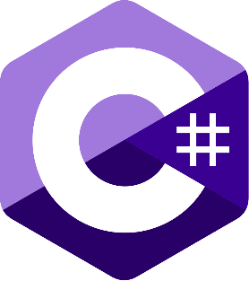
A C# egy modern, objektumorientált programozási nyelv, amelyet a Microsoft fejlesztett ki. Leggyakrabban Windows-alkalmazások, webes rendszerek, valamint játékok készítésére használják, például a Unity játékmotorban. A nyelv jól olvasható szintaxissal rendelkezik, erősen típusos, és nagy hangsúlyt fektet a biztonságra és a hatékony memóriahasználatra.

EJS
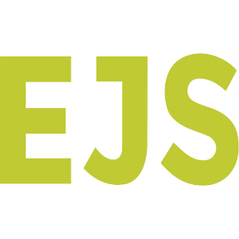
Az EJS (Embedded JavaScript) egy egyszerű és rugalmas sablonmotor Node.js környezethez. Lehetővé teszi, hogy HTML-oldalakba JavaScript kódot ágyazzunk, így dinamikus tartalmat tudunk megjeleníteni a szerverről érkező adatok alapján. Az EJS könnyen tanulható, jól együttműködik az Express keretrendszerrel, és különösen hasznos akkor, ha gyorsan szeretnénk adat-vezérelt weboldalakat készíteni.

További webfejlesztési eszközök

XAMPP

Az XAMPP egy ingyenes és nyílt forráskódú szoftvercsomag, amelyet webfejlesztők számára terveztek, hogy könnyen létrehozhassanak egy helyi webszervert a számítógépükön.
A név betűi a benne található fő komponensekre utalnak:
- X – bármilyen operációs rendszer (Windows, Linux)
- A – Apache (webszerver)
- M – MySQL vagy MariaDB (adatbázis-kezelő rendszer)
- P – PHP (szerveroldali programozási nyelv)
- P – Perl (szintén programozási nyelv)
Az XAMPP segítségével a fejlesztők helyben futtathatják és tesztelhetik webes alkalmazásaikat anélkül, hogy egy külön online szerverre lenne szükségük. Tartalmaz egy grafikus kezelőfelületet is, amellyel könnyen indíthatók és leállíthatók a szolgáltatások (pl. Apache, MySQL). Emiatt ideális tanuláshoz, fejlesztéshez és kisebb webprojektek kipróbálásához.


MySQL
A MySQL egy nyílt forráskódú relációs adatbázis-kezelő rendszer, amelyet világszerte széles körben használnak webalkalmazásokhoz és adatkezelési feladatokhoz. Az adatok táblákban kerülnek tárolásra, amelyek között kapcsolatok (relációk) hozhatók létre, ezáltal biztosítva az adatok hatékony és rendezett kezelését. A MySQL a strukturált lekérdezési nyelvet (SQL) használja az adatok lekérdezésére, módosítására és kezelésére. Gyors működése, megbízhatósága és könnyű integrálhatósága miatt a MySQL gyakran használatos PHP alapú weboldalak és dinamikus alkalmazások adatbázisaként, például a WordPress esetében is.

Node Package Manager
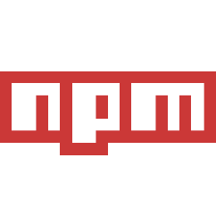
Az npm (Node Package Manager) a Node.js platformhoz tartozó csomagkezelő rendszer, amelyet elsősorban JavaScript és TypeScript alapú projektekben használnak. Segítségével a fejlesztők könnyedén telepíthetnek, frissíthetnek és kezelhetnek különböző könyvtárakat és modulokat, amelyek megkönnyítik az alkalmazások fejlesztését. Az npm több százezer nyílt forráskódú csomagot tartalmaz, így szinte bármilyen funkcióhoz található előre elkészített megoldás. A parancssoron keresztül használható, és kulcsszerepet játszik olyan modern keretrendszerek működésében is, mint az Angular, a React vagy a Vue.js

Node.js

A Node.js egy nyílt forráskódú, JavaScript-alapú futtatókörnyezet, amely lehetővé teszi, hogy a JavaScriptet ne csak a böngészőben, hanem a szerveroldalon is használjuk. A Node.js a Google Chrome V8 motorjára épül, így rendkívül gyors és hatékony működést biztosít. Eseményvezérelt architektúrájának köszönhetően jól skálázható, ezért gyakran alkalmazzák valós idejű webes alkalmazások, például chatprogramok vagy online játékok fejlesztésére. A Node.js szorosan együttműködik az npm csomagkezelővel, amely megkönnyíti a külső modulok és könyvtárak használatát a projektekben.

Kód dokumentáció

Adatbázis terv
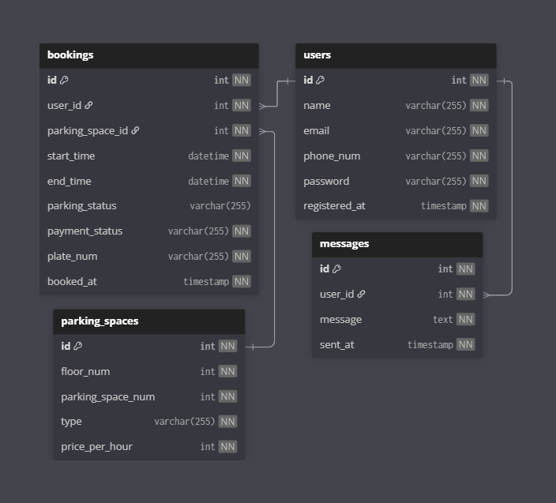
A ParKing adatbázis terve a következő:
Az adatbázis 4 fő táblából áll:
- users
- parking_spaces
- bookings
- messages
A táblák egymással kapcsolatban állnak, így biztosítják a rendszer működését.
Users: Ez a tábla tartalmazza a weboldalon regisztrált összes felhasználó adatait.
- Mezők:
  - id: Egyedi azonosító minden felhasználó számára. Elsődleges kulcs (Primary Key).
  - name: A felhasználó teljes neve.
  - email: A felhasználó e-mail címe.
  - phone_num: A felhasználó telefonszáma.
  - password: A felhasználó jelszója.
  - registered_at: A regisztráció időpontja.
- Kapcsolatok:
  - A felhasználó több foglalással is rendelkezhet – kapcsolat a bookings táblával
  - A felhasználó több üzenetet is küldhet – kapcsolat a messages táblával
Parking_spaces: Ez a tábla tartalmazza az összes bérelhető parkolóhely adatait.
- Mezők:
  - id: A parkolóhely egyedi azonosítója.
  - floor_num: Az emelet száma, ahol a parkolóhely található
  - parking_space_num: A parkolóhely száma az adott szinten belül.
  - type: A parkolóhely típusa.
  - price_per_hour: Az óránkénti bérleti díj.
- Kapcsolatok:
  - Egy parkolóhely többször is lefoglalható különböző időpontokban – kapcsolat a bookings táblával
Bookings: Ezen a táblán belül történik a parkolóhelyek bérlése.
- Mezők:
  - id: A foglalás egyedi azonosítója.
  - user_id: Annak a felhasználónak az azonosítója, aki a foglalást készítette.
  - parking_space_id: A lefoglalt parkolóhely azonosítója.
  - start_time: A parkolás kezdő időpontja.
  - end_time: A parkolás befejező időpontja.
  - parking_status: A parkolás állapota.
  - payment_status: A fizetés állapota.
  - plate_num: A parkoló autó rendszáma.
  - booked_at: A foglalás időpontja.
- Kapcsolatok: Ez a tábla köti össze a felhasználót és a parkolóhelyet egy adott időintervallumra.
Messages: Ez a tábla a felhasználók által küldött üzeneteket tárolja.
- Mezők:
  - id: Az üzenet egyedi azonosítója.
  - user_id: Az üzenetet küldő felhasználó azonosítója.
  - message: Az üzenet tartalma.
  - sent_at: Az üzenet elküldésének időpontja.
- Kapcsolatok:
  - Egy felhasználó több üzenetet is küldhet
  - Egy üzenet egy konkrét felhasználóhoz tartozik

Frontend
A weboldal frontend részét a következő technológiák segítségével valósítottuk meg:
- HTML
- CSS
- JavaScript
- Embedded JavaScript (EJS)
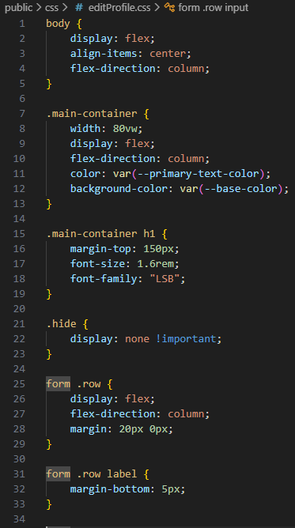
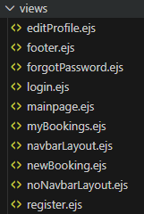
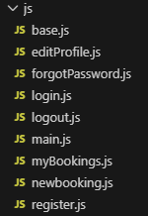
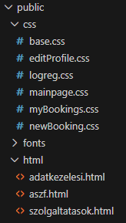
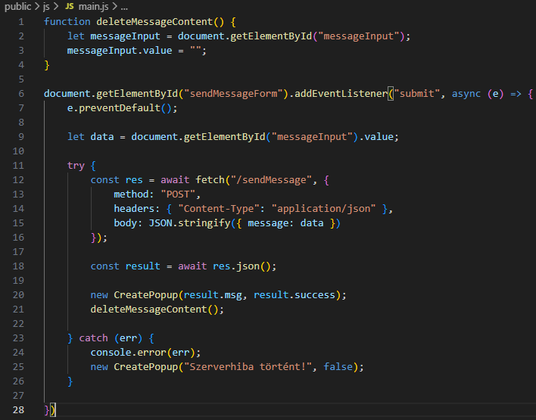
A HTML fájlok az ÁSZF, Adatkezelési tájékoztató és a szolgáltatások adatait tartalmazza. A CSS fájlok felelősek az oldalak megjelenéséért és stílusáért. Az interaktív működést JavaScript fájlok valósítják meg, amelyek különböző funkciókat kezelnek. A dinamikus tartalom megjelenítéséhez EJS-t (Embedded JavaScript) használtunk. Ezek lehetővé teszik, hogy a szerverről érkező adatokat dinamikusan jelenítsük meg az oldalon.
Kódrészlet: main.js
Kódrészlet: editProfile.css
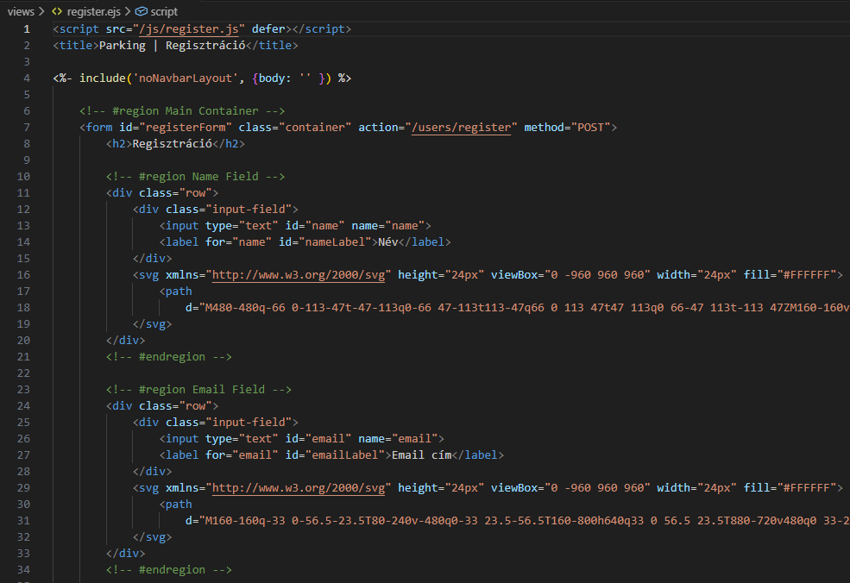
Kódrészlet: register.ejs

Backend
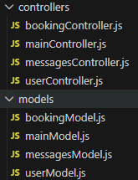
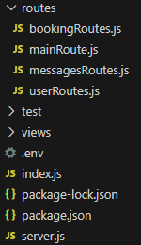
A weboldalunk backend részét JavaScript segítségével valósítottuk meg, Node.js és Express keretrendszer használatával. Az alkalmazás felépítését elkülönített rétegekre bontottuk: routeok kezelik a beérkező kéréseket és az útvonalakat, a controllerek tartalmazzák az üzleti logikát, míg a modellek felelősek az adatok kezeléséért és struktúrájáért. Ez a felosztás átláthatóbbá, könnyebben és karbantarthatóvá teszi a rendszert.
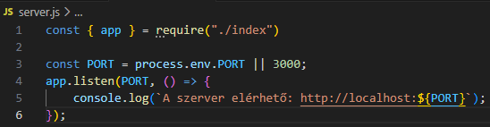
Kódrészlet: server.js
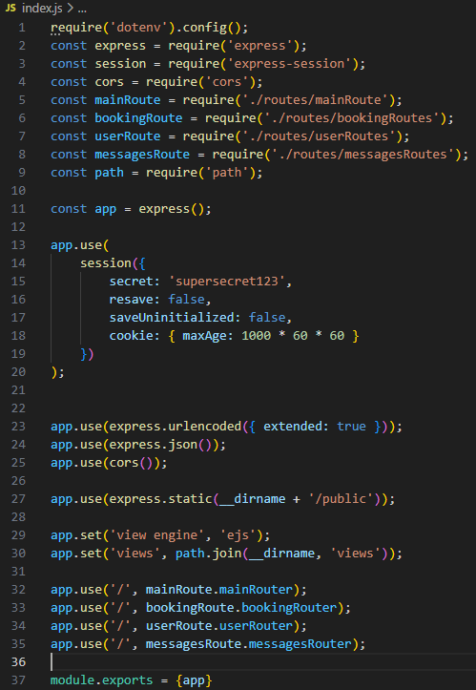
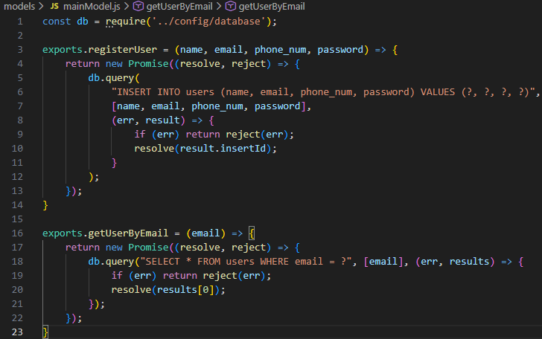
Kódrészlet: mainModel.js
Kódrészlet: index.js
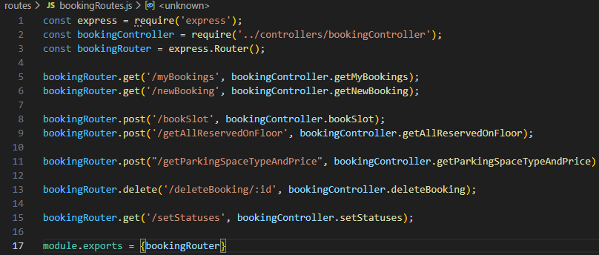
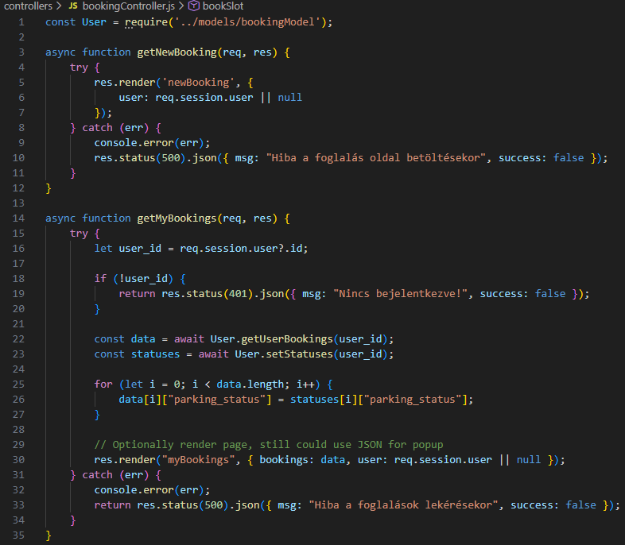
Kódrészlet: bookingRoutes.js
Kódrészlet: bookingController.js

Fejlesztési lehetőségek
A ParKing weboldalon még számos fejlesztési lehetőség szerepel, amelyek tovább javíthatják a felhasználói élményt és a rendszer funkcionalitását. Az egyik ilyen fejlesztés az „Elfelejtett jelszó” opció. Ez lehetővé tenné, hogy a felhasználó egy e-mail címre küldött megerősítő kód segítségével biztonságosan visszaállítsa a jelszavát, ha azt elfelejtette. Jelenleg egy felugró ablak jelzi, hogy hamarosan felveszik a fejlesztők a kapocslatot, miután az email címét megadta a felhasználó.
Fontos fejlesztési terület lehet a parkolóhelyek fizetésének teljes körű lebonyolítása is a weboldalon keresztül. Ehhez szükséges lehet például a számlázási adatok és a számlázási cím megadásának lehetősége, valamint a fizetési folyamat átlátható és biztonságos kialakítása.
A weboldal továbbfejlesztésének másik fontos iránya a többnyelvű megjelenítés. Néhány felhasználó számára előnyös lenne, ha a rendszer nemcsak magyarul, hanem például angolul, németül, vagy más egyéb nyelveken is elérhető lenne. Ez különösen hasznos lehet külföldi személyek számára, akik így könnyebben tudnák használni a szolgáltatást. A többnyelvű felület növelheti a weboldal nemzetközi elérhetőségét és a potenciális felhasználók számát is.
A szolgáltatás népszerűsítése érdekében érdemes lenne közösségi média felületeket is létrehozni. Például Facebook, Instagram vagy más platformok segítségével könnyebben elérhetők lennének az érdeklődők, valamint tájékoztatni lehetne a felhasználókat az új funkciókról, akciókról vagy fejlesztésekről.
Végül egy jelentős fejlesztési lehetőség az lenne, hogy a regisztráció ne csak felhasználók számára legyen elérhető, hanem parkolóház-tulajdonosok számára is. Ebben az esetben a tulajdonosok saját fiókot hozhatnának létre, ahol feltölthetnék a parkolóhelyeiket, kezelhetnék azok elérhetőségét, és kiadhatnák őket a rendszer használóinak. Ez a megoldás egyfajta piactérként működhetne, ahol a parkolóhelyek tulajdonosai és a parkolóhelyet kereső felhasználók könnyen egymásra találhatnak.

Tesztelés
Az alábbi kódrészlet a ParKing weboldal backend API-jának automatizált tesztelését valósítja meg Jest és Supertest segítségével. A célja annak ellenőrzése, hogy a felhasználói regisztrációval és bejelentkezéssel kapcsolatos végpontok megfelelően működnek, valamint a legfontosabb GET oldalak elérhetők-e.
A tesztkód a supertest csomagot használja az Express alkalmazás HTTP végpontjainak szimulált hívására, így valódi szerverindítás nélkül tudjuk vizsgálni az API működését. A jestmock segítségével a felhasználói adatbázis-modell (mainModel) és a bcrypt jelszókezelő könyvtár működése ki van mockolva, vagyis nem történik valódi adatbázis-művelet. Ez gyorsabbá, megbízhatóbbá teszi a tesztelést.
A tesztek három fő területet fednek le:
- Regisztráció (POST /users/register)
  - Sikeres regisztráció ellenőrzése
  - Hiányzó mezők kezelése
  - Duplikált email cím esetén visszaadott hiba vizsgálata
- Bejelentkezés (POST /users/login)
  - Sikeres bejelentkezés tesztelése
  - Hibás email cím kezelése
  - Hibás jelszó kezelése
- GET útvonalak ellenőrzése
  - Főoldal (/)
  - Bejelentkezési oldal (/login)
  - Regisztrációs oldal (/register)
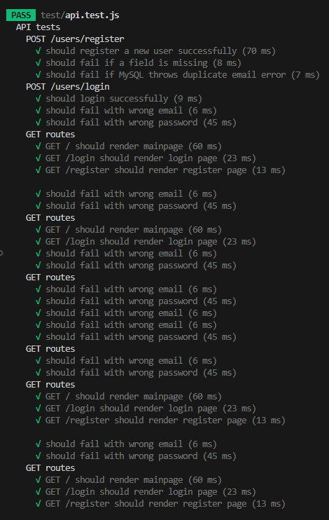
A teszt futtatásához az npm run test parancsot kell beírni a terminálba. Ha mindent rendben talál a rendszer a felhasználó a következőt fogja látni:

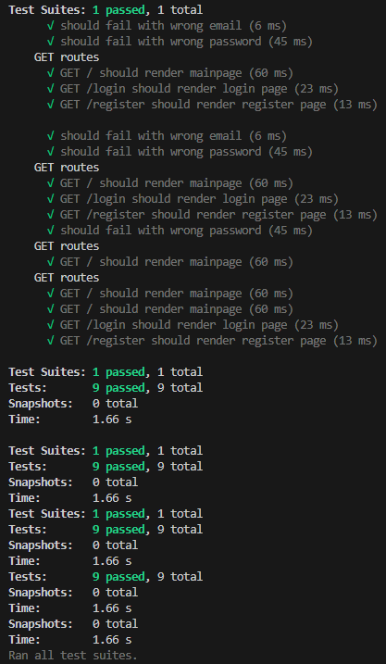

Projektmenedzsment

Jira
A Jira egy széles körben használt projektmenedzsment és hibakövető rendszer. Lehetővé teszi a feladatok, hibák és fejlesztési igények nyomon követését, priorizálását és státusz szerinti kezelését.
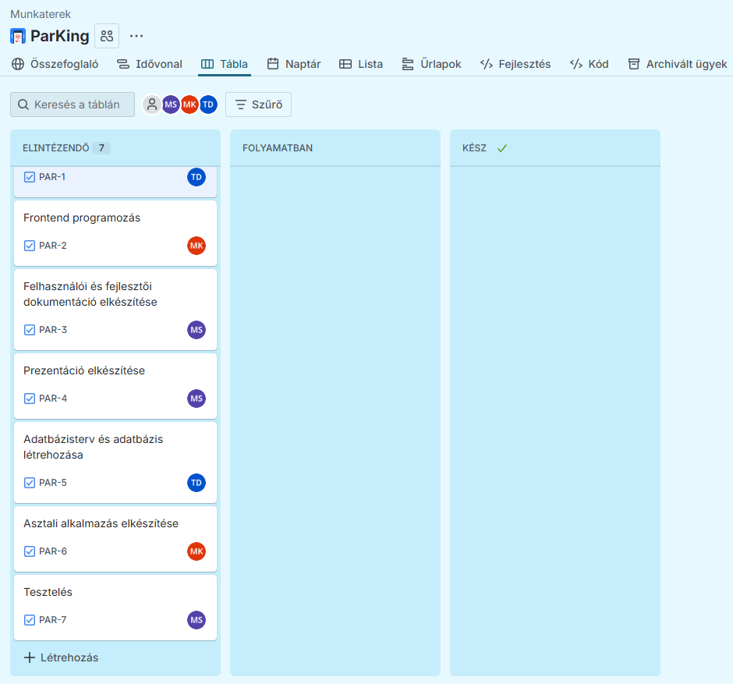
A projekt során a feladatokat ezen a felületen keresztül osztottuk el a csapattagok között. A Jira segítségével egyértelműen rögzítettük a felelősöket, határidőket és az aktuális állapotot, így mindenki átlátható módon követhette a saját és a közös munkafolyamatok előrehaladását.
A projekt kezdeténél:
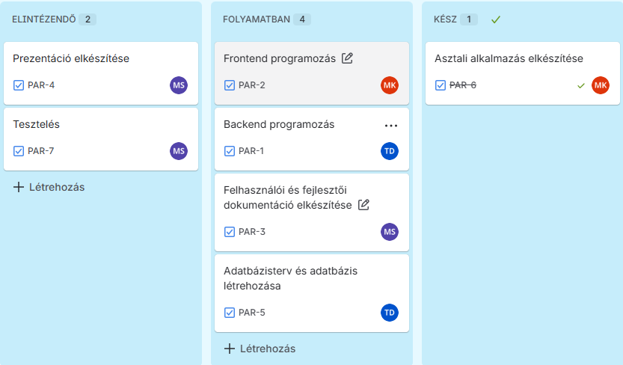
A projekt közben:
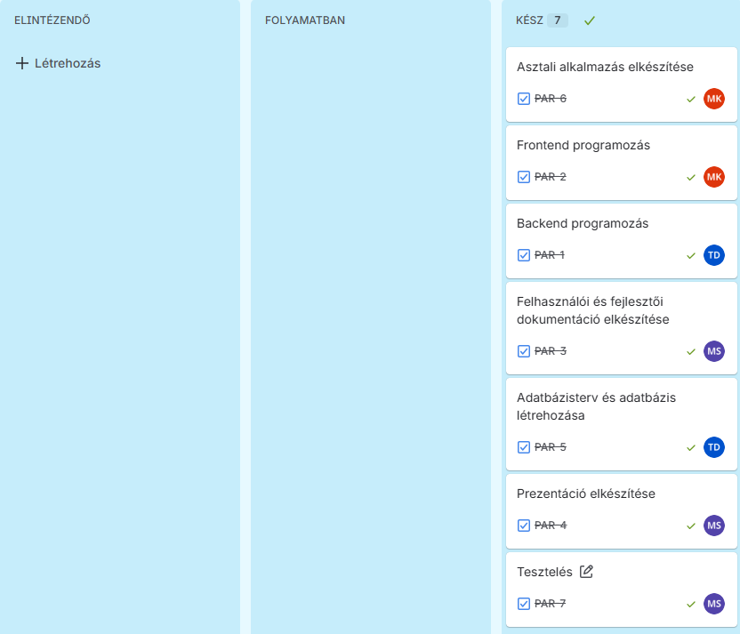
A projekt befejezésénél:

Git & Github
A GitHub egy webalapú verziókezelő és együttműködési platform, amely a Git rendszerre épül. Lehetővé teszi a forráskód tárolását, verziókövetését, valamint a csapattagok közötti közös fejlesztést és kódellenőrzést.
A projekt során a GitHub felületén kezeltük a teljes forráskódot, itt hoztuk létre és egyesítettük a brancheket, valamint pull requesteken keresztül végeztük a kódellenőrzést. A feladatokhoz kapcsolódó módosításokat itt dokumentáltuk, így a fejlesztési folyamat átlátható és visszakövethető maradt a csapat minden tagja számára.

